LoopLeeuwarden
draaiboek

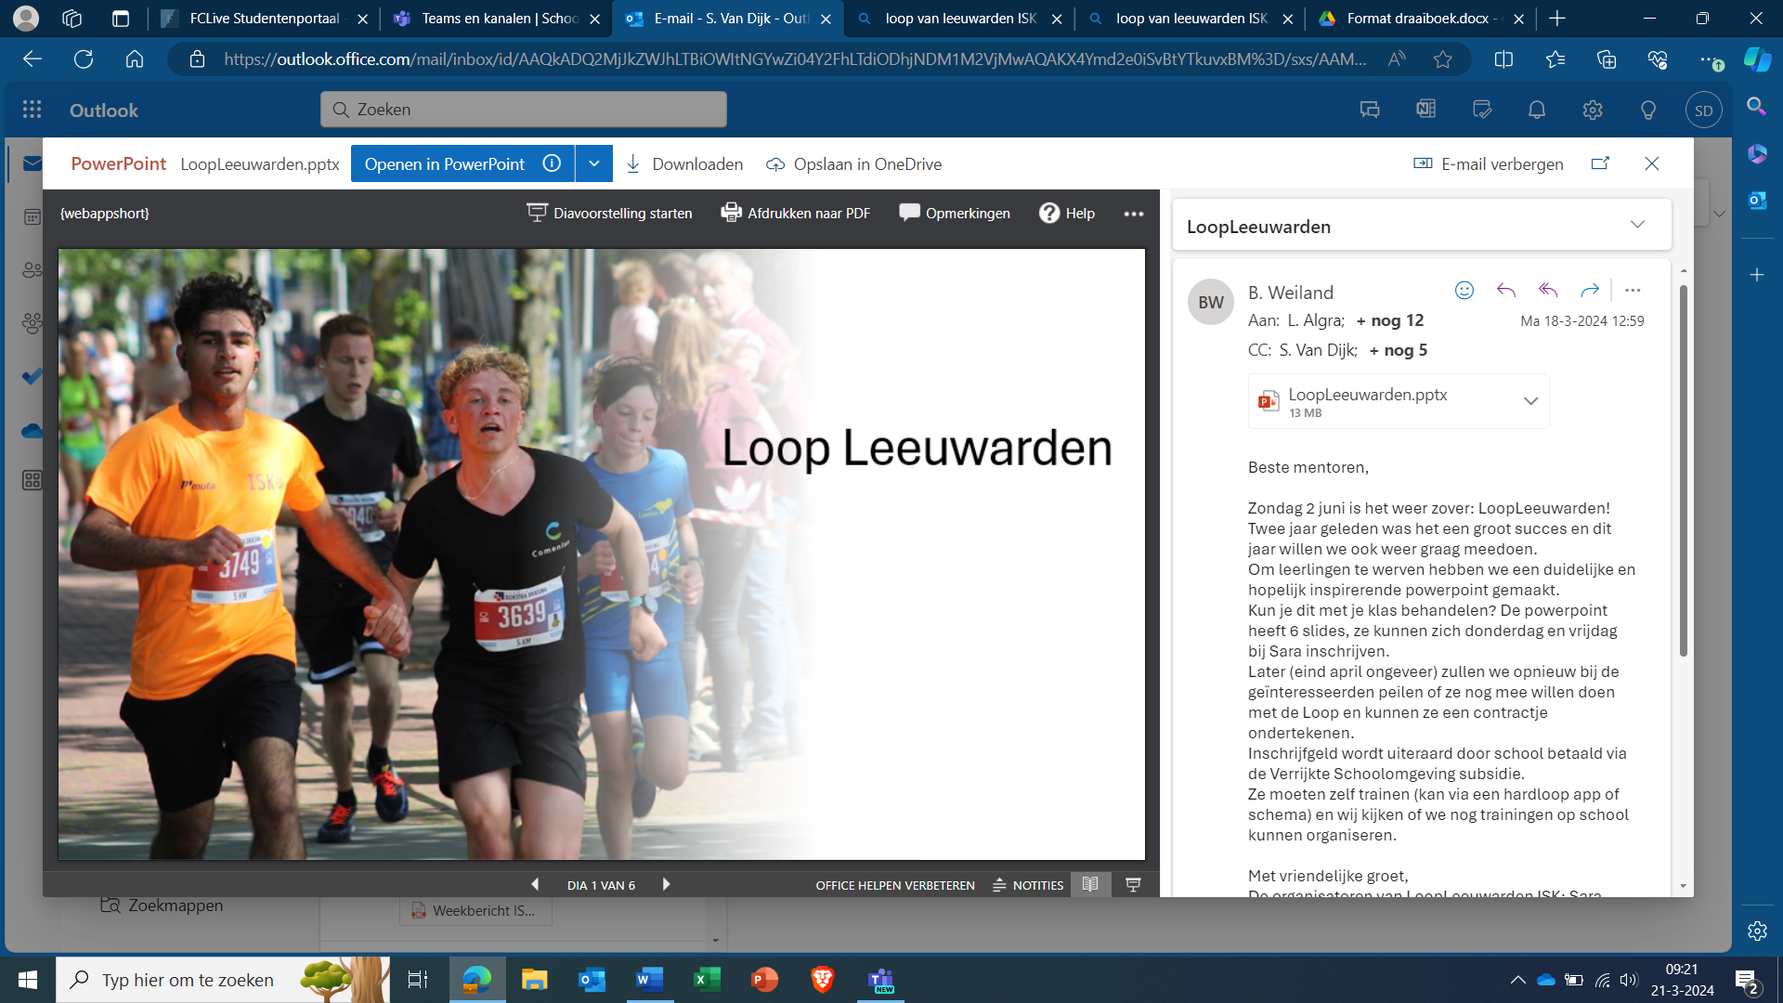

ISK
Hempenserweg 33, 8935 BC
Sara van Dijk
Student nmr: 315291
Beoordelaar: Berber Weiland, Maarten Molenkamp
Inlever datum: mei 2024

Inhoudsopgave

Inleiding 3
Belangrijkste Taken 4
Dag van de loop Hoe, wat, waar 6



Inleiding

Mijn naam is Sara en dit jaar doen we weer mee aan de Loop Leeuwarden. Ik zit in het organisatieteam met 4 anderen. De namen duid ik aan met een hoofdletter. Dit organisatie team bestaat uit vijf leden totaal. Op elke ISK locatie heb je dus iemand in het team plus twee ter ondersteuning op de Hempenserweg. Vanuit de Hempenserweg wordt het georganiseerd.
In dit draaiboek vind je een algemene takenlijst. Onder de takenlijst staan al onze overleggen. Daarin zie je hoe wij dit hebben aangepakt. We hebben vier overleggen gehad. Er zaten steeds twee weken tussen de overleggen.
De ISK in Leeuwarden heeft drie locaties. H gaat over de Melkemastate, C over de Knoopstraat, B, T en ik over de Hempenserweg.
Er is van alles nodig. T-shirts, schoenen, promoten van de Loop, een paar trainingen organiseren enzovoort. In de overleggen staat duidelijk een takenverdeling.
Tijdens het schrijven van dit draaiboek heb ik gewerkt aan werkproces p3-k1-w6: voert praktische werkzaamheden uit. P3-k2-w2: Organiseert organisatie brede activiteiten.

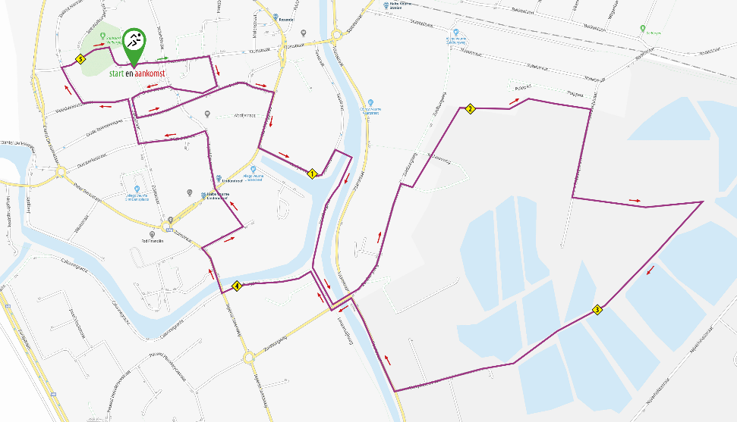

Hierboven zie je de 5km route die wij gaan lopen. De Loop Leeuwarden is op zondag 2 juni. Het begint om 10.45 en heeft als startpunt de Oldehove. Inschrijven kan tot eind april en het kost 18 euro, daar heeft de ISK een potje voor. Om er zeker van te zijn dat leerlingen het inschrijven serieus nemen, plannen we twee trainingen en moedigen we ze veel aan thuis te trainen en elkaar aan te moedigen. Ook benadrukken we dat inschrijven tot 12 april kan. Zo kunnen degenen die echt nog graag mee willen doen, zich inschrijven. Dit is ook omdat ik op studiereis ga vanaf 14 april en ik over de inschrijvingen ga.
Sommige mede organisatoren hebben geen of onduidelijke taken, maar zijn ondersteunend in het proces en het promoten van dit evenement.

Belangrijkste Taken

To Do | Extra info
Langs klassen, uitleg LoopLeeuwarden aan de hand van PP (duur 5/10min) | Link PP: LoopLeeuwarden.pptx  Begin hiermee in Maart.
Inschrijf formulier voor leerlingen.
Inschrijf format op Teams voor werknemers.
Hardloop trainer regelen. | Victor Plomp, eigenaar van ren je lekker.  http://www.renjelekker.nl/contact/
Contract maken (voor leerlingen) | School betaald inschrijf geld. Leerlingen doen ECHT meedoen als ze hebben getekend. Komen leerlingen niet, 5 euro boete. (meld dit tijdens het promoten ook)
T-shirts | Inventariseer over t-shirts.
Info brief; Dag van de Loop | Loop Leeuwarden info start.docx  Laatste week voor de loop uitdelen.
Begeleiders/opvanglocaties van aangemelde AMV’ers contacten. | AMV’ers hebben grotere kans om de Loop te vergeten. Mail de begeleiders van hen met de vraag of ze extra willen letten dat ze komen op de dag zelf.
Eten, drinken bestellen | Bestel wat te eten (sultanas) en te drinken (wiki) voor na de loop.

Dit zijn de belangrijkste zaken die geregeld moeten worden. Hier onder heb ik een overzicht gemaakt per overleg, hoe wij het hebben aangepakt. In totaal zijn er 4 overleggen.

1e overleg
B: - Mailt alle mentoren op de ISK Hempenserweg, Melkemastate en Knoopstraat met de PP over de LvL met de vraag of ze deze kunnen laten zien tijdens bv. Een mentoruur. (duur 5/10 minuten)
- inschrijf formulier maken
- Marijke mailen voor sportschoenen
- LoopLeeuwarden promoten/enthousiast maken bij leerlingen.
-Hebben wij nog ISK hardloop shirts
Ik: - Notuleer de overleggen.
- Mail iedereen taken.
- Week na dit overleg (14/03) langs alle klassen om te controleren waar de PP en uitleg nog niet is geweest. Volgende dag 15/03 introductie geven aan klassen die het nog niet hebben gehad.
- LoopLeeuwarden promoten/enthousiast maken.
- Inschrijflijsten bijhouden (excell)
- Cios vragen of studenten training willen geven
- Overzicht houden organisatie
- Beginnen draaiboek
C: - week na dit overleg langs klassen waar de PP nog niet is gegeven.
- LoopLeeuwarden promoten/enthousiast maken.
Gang van zaken:
Er is contact gelegd met een mogelijk trainer (Viktor, renjelekker.nl). Cios moet nog gevraagd worden. Inschrijflijst staat klaar op Teams voor alle locaties. Promoten Hempenserweg gaat goed. Gevraagd maar nog niets vernomen van locatie Knoop en Melkema, wel gemaild naar Chris en Yteke die helpen promoten op locatie Knoopstraat.
afspraken trainer:
- 4 trainingen totaal
- max 20 mensen per training
- hoeft er niet perse iets voor, ik vind dat een bijdrage op zn minst is, nog in overleg.
- data besproken en op de mail gezet naar Berber en Chris.

2e overleg:
Met hele team gang van zaken terug gekoppeld; alle klassen en leerkrachten zijn op de hoogte van de LoopLeeuwarden en wat dit inhoud (de PP).
Trainers geregeld en data staan vast.
Over sportschoenen nog niks bekend
Shirts gezocht, nergens gevonden
Melkema heeft nog niet gereageerd.
- Contracten maken en mailen andere locaties. (bewijs dat leerlingen echt meedoen, school betaald inschrijf geld)
- Hardloop training rooster maken en plakken naast roosters in gangen
-T-shirts bestellen
3e overleg:
Cios akkoord, maar communicatie Melkema ging moeizaam. Gekozen voor geen training bij Melkema i.v.m. onzekerheid opkomst.
Wel training voor knoop en Hempenserweg, rooster uitgeprint en bekend bij leerlingen.
Sportschoenen gaat niet lukken. Teveel aanmeldingen om dit te kunnen verwezenlijken voor alle leerlingen.
T-shirts zijn binnen. (besteld bij: Muta Sport Nederland BV)
-Laatste moment van inschrijving leerlingen en medewerkers.
-Iedereen inschrijven voor de LoopLeeuwarden (op basis van ondertekend contract)
-Contracten laten ondertekenen
-Start maken ‘info brief; dag van de loop.
-T-shirts ophalen
-Plan maken logistiek ‘de hoe en wat’ voor organisatieteam (wie neemt de nummers mee, wie en hoe nemen we shirts mee)
4e overleg:
Iedereen is ingeschreven.
Startnummers zijn binnen.
Ondertekende contracten binnen.
Info brief over dag van de Loop klaar om verstuurd te worden.
Tassen kunnen bij het gemeentehuis bewaard worden tijdens loop.
-Startnummer enveloppen alfabetisch organiseren (dan hoef je niet te zoeken op de dag zelf. Scheelt enorm veel tijd)
-Infobrieven uitdelen
-Mail opvang AMV’ers (helpen met herinneren en opstaan zondag)
-Eten en drinken bestellen voor na de loop (B dropt zowel het eten, de shirts en startnummers af met haar auto)
-T zorgt voor grote plastic tassen voor het verzamelen van de tassen kinderen.

Dag van de loop
Hoe, wat, waar
De eerste leerlingen komen rond 09.30 bij de standbeelden op het stationsplein.
Ik ben er om 09.15 om het eten, shirts en startnummers in ontvangst te nemen van B, zij brengt haar auto terug en komt dan met haar fiets.
We doen op het stationsplein ons ISK t-shirt aan en helpen elkaar met het vastspelden van de startnummers. Dat doen we met veiligheidsspelden die al in de enveloppen (met startnummers) zitten. Als rond 10.00 iedereen een shirt en startnummer heeft, kunnen zij, met andere medewerkers van de ISK alvast naar het startpunt. Het eten en drinken hebben we in kleinere plastic bakkjes verdeeld, de leerlingen helpen mee dit mee te nemen. Ik en B wachten tot 10.20 voor de laatste leerlingen. Vanaf het stationsplein naar de start is het 15 minuten lopen.
Na de loop staan K en P bij de finish met wat eten en drinken. Als de kinderen hun shirts hebben ingeleverd zijn ze vrij om te gaan.
Niet iedereen zal de shirts inleveren, het is moeilijk overzicht houden met 55 leerlingen, deze kunnen ze altijd op een later moment inleveren. P neemt de sport shirtjes mee en zal ze uitwassen. K zal deze shirts goed opbergen.
Bijzonderheden
- Er was toch wel behoefte aan meer training, uiteindelijk heeft Berber Plantinga extra hardloop trainingen gegeven.
- Afgesproken dat Karim de shirts bewaart. Alvast voor volgend jaar, vraag hem. Mochten de shirts wederom verdwenen zijn, bestel bij: Muta Sport Nederland BV
- Herhaling van het evenement heeft goed geholpen voor de opkomst.
- We hebben niet voor sportkleding of sportschoenen kunnen zorgen ivm de hoeveelheid inschrijvingen.
- Info brief, dag van de Loop:
- Dit is de info start brief (dubbelklik):
- Van de 88 aangemelde leerlingen hebben 55 meegedaan. De leerlingen die wel een contract hebben getekend, maar niet hebben meegelopen krijgen een boete van 5 euro.

